1.Решите на базе данных AdventureWorks2017 следующие задачи:

a) Извлечь все столбцы из таблицы Sales.SalesTerritory.

SELECT *

FROM Sales.SalesTerritory

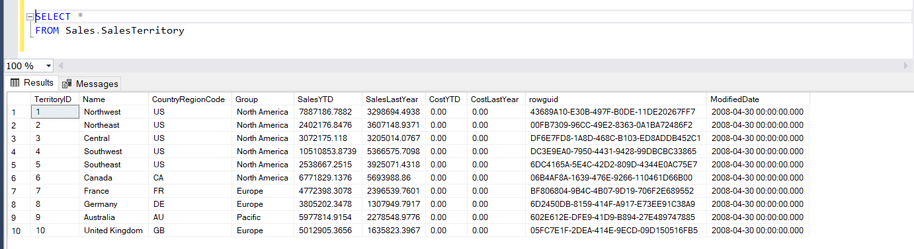

b) Извлечь столбцы TerritoryID и Name из таблицы Sales.SalesTerritory.

SELECT TerritoryID, Name

FROM Sales.SalesTerritory

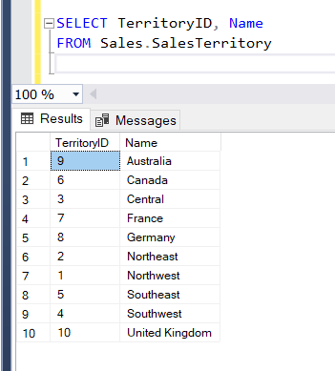

c) Найдите все данные, которые существует для людей из Person.Person с LastName = ‘Norman’.

SELECT *

FROM Person.Person

WHERE LastName = 'Norman'

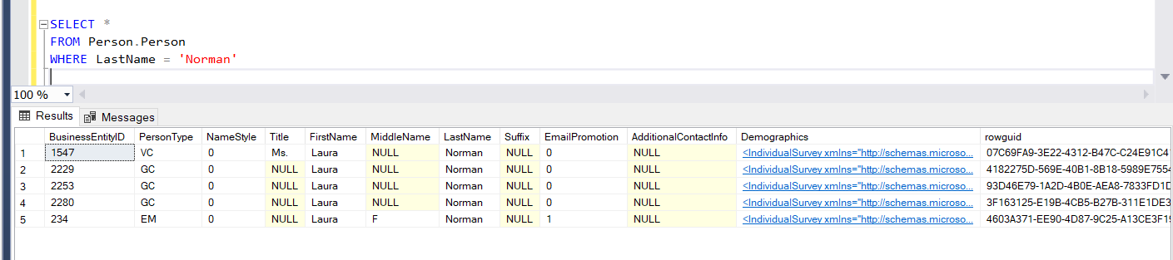

d) Найдите все строки из Person.Person, где EmailPromotion не равен 2.

SELECT *

FROM Person.Person

WHERE EmailPromotion != 2

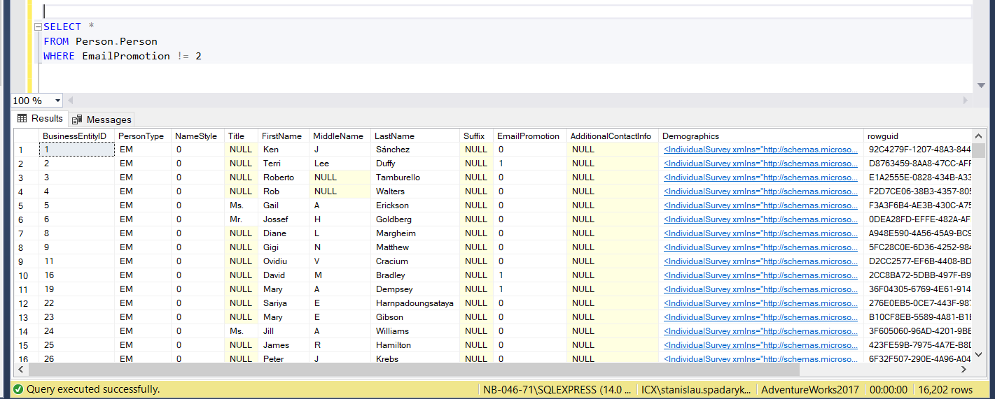

3. Приведите несколько примеров агрегатных функций:

APPROX_COUNT_DISTINCT , CHECKSUM_AGG, GROUPING

4. Решите на базе данных AdventureWorks2017 следующие задачи

1. Сколько уникальных PersonType существует для людей из Person.Person с LastName начинающиеся с буквы М или **не** содержащий 1 в EmailPromotion.

SELECT COUNT(DISTINCT PersonType) AS 'Unique PersoneType'

FROM [Person].[Person]

WHERE LastName LIKE 'M%'

OR EmailPromotion NOT LIKE '%1%'

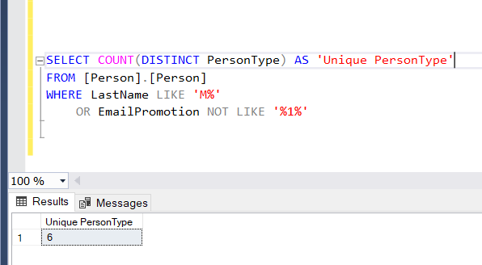

1. Вывести первых 3 специальных предложений из Sales.SpecialOffer с наибольшими DiscountPct, которые начинали действовать с 2013-01-01 по 2014-01-01.

SELECT TOP 3*

FROM Sales.SpecialOffer

WHERE[StartDate]BETWEEN '2013-01-01' AND '2014-01-01'

ORDER BY DiscountPct DESC

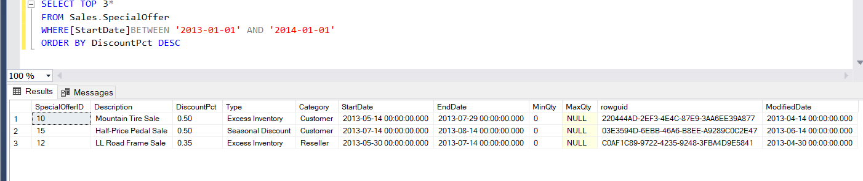

1. Найти самый минимальный вес и самый максимальный размер продукта из Production.Product.

SELECT MIN(Weight) AS MinWeight,MAX(Size) AS MaxSize

FROM [Production].[Product]

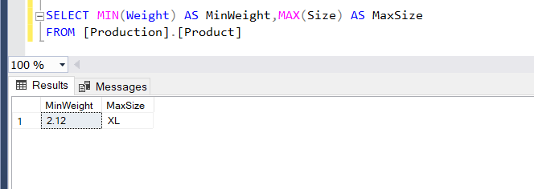

1. Найти самый минимальный вес и самый максимальный размер продукта для каждой подкатегории ProductSubcategoryID из Production.Product.

SELECT [ProductSubcategoryID],MIN(Weight) AS MinWeight ,MAX(Size) AS MaxSize

FROM [Production].[Product]

GROUP BY [ProductSubcategoryID]

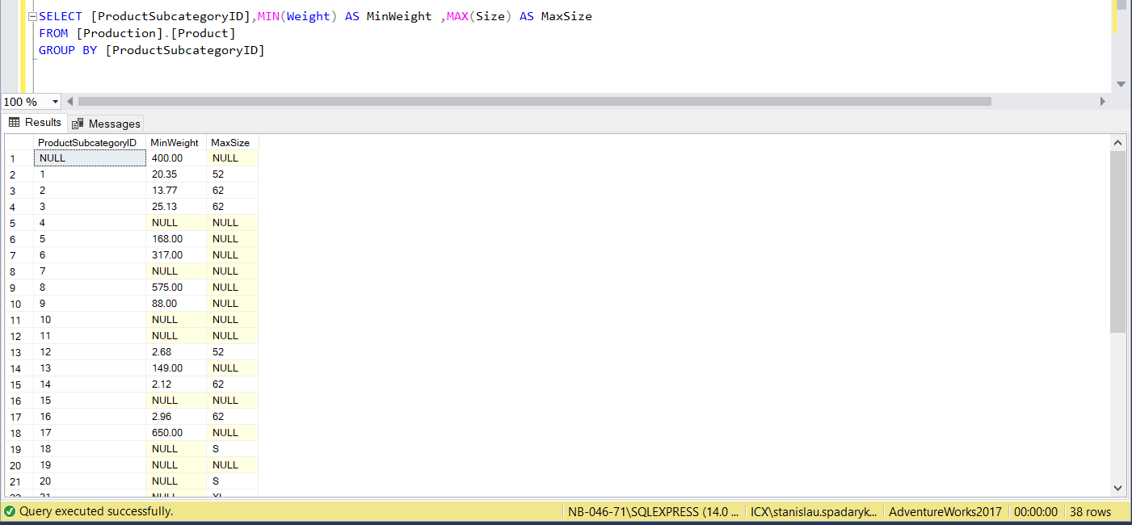

1. Найти самый минимальный вес и самый максимальный размер продукта для каждой подкатегории ProductSubcategoryID из Production.Product, где цвет продукта определен(Color).

SELECT [ProductSubcategoryID],MIN(Weight) AS MinWeight ,MAX(Size) AS MaxSize

FROM [Production].[Product]

WHERE [Color] IS NOT NULL

GROUP BY [ProductSubcategoryID]

